МЧС Петербурга публикует список мест, определенных для крещенских купаний

Главное управление МЧС России по г. Санкт-Петербургу публикует список мест, где будут осуществлять дежурство спасатели для обеспечения безопасности крещенских купаний.
19 января Православная Церковь празднует один из главных православных праздников – Крещение Господне. Главное управление МЧС России по г. Санкт-Петербургу публикует список мест, специально оборудованных для крещенских купаний, где будут осуществлять дежурство спасатели. В этом году данный список насчитывает 21 адрес.
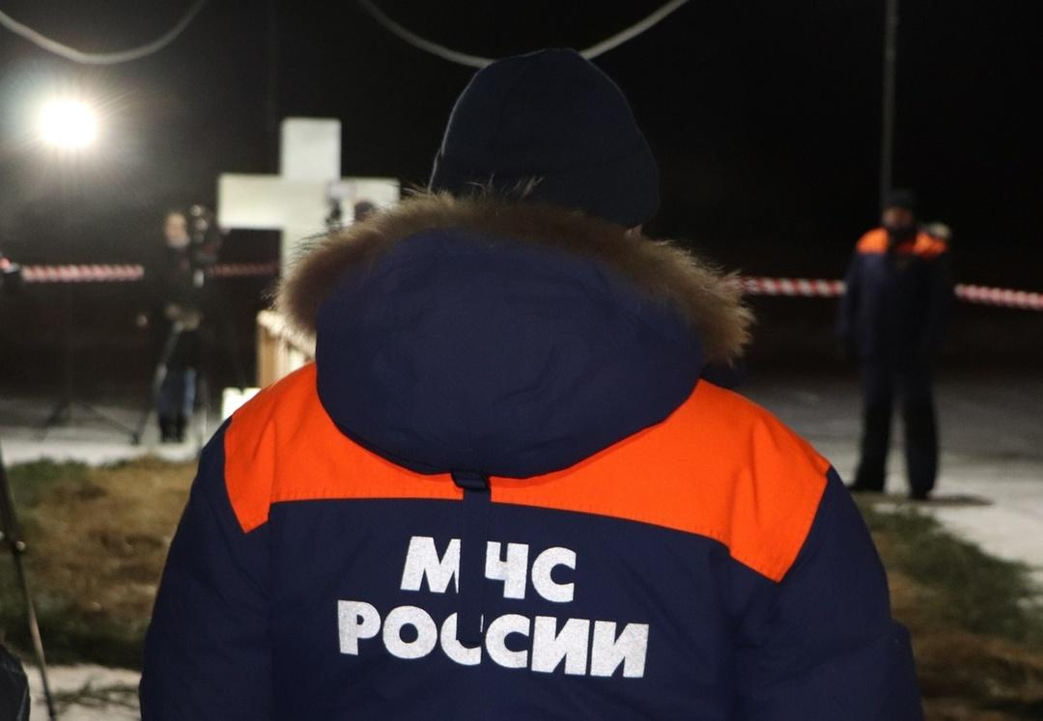
Василеостровский район
1. В.О. наб. Лейтенанта Шмидта, д. 27/2
18.01.2024 с 11:00 до 05:00 19.01.2024;
19.01.2024 с 10:00 до 14:00
Выборгский район
2. ул. Никольская, д. 13 (озеро Среднее Суздальское, храм Спаса Нерукотворного Образа)
18.01.2024 с 20:00 до 23:00 19.01.2024
3. Большая Озерная, д. 84 (озеро Среднее Суздальское, храм Святого Александра Невского)
18.01.2024 с 20:00 до 23:00 19.01.2024
Колпинский район
4. п. Усть-Ижора, Шлиссельбургское шоссе, д. 44 (река Нева, Церковь Святого благоверного великого князя Александра Невского)
18.01.2024 с 19:00 до 24:00 19.01.2024
5. г. Колпино, ул. Адмиралтейская, д. 42 (река Ижора, Свято-Троицкий собор)
18.01.2024 с 18:00 до 24:00 19.01.2024
Красносельский район
6. п. Старо-Паново, ул. Набережная, д. 45 (храм святых мучеников Адриана и Наталии, купель внутри здания)
18.01.2024 с 20:00 до 00:30 19.01.2024;
19.01.2024 с 12:30 до 22:00
7. п. Старо-Паново, ул. Рабочая, участок 1 (северо-западнее пересечения с Таллинским шоссе, пруд, храм в честь чуда Архистратига Михаила в Хонех)
19.01.2024 с 10:30 до 22:00
Кронштадтский район
8. г. Кронштадт, Тулонская аллея, д. 7 (городской пляж, Финский залив)
18.01.2024 с 15:00 до 02:00 19.01.2024;
19.01.2024 с 13:00 до 24:00
Курортный район
9. г. Сестрорецк, Петровская наб., д. 1 (оз. Сестрорецкий Разлив, храм святых апостолов Петра и Павла)
19.01.2024 с 13:00 до 24:00
10. п. Песочный, ул. Мельничная, д. 32 (Часовня Преподобного Серафима Саровского, купель возле здания)
19.01.2024 с 13:00 до 24:00
Невский район
11. пр. Обуховской Обороны, д. 24, (р. Нева, напротив Храма чудотворной иконы Божией Матери «Всех скорбящих радость (с грошиками)»)
18.01.2024 с 12:00 до 23:00 19.01.2024
Петроградский район
12. Заячий остров, акватория р. Нева (прибрежный участок напротив Екатерининской куртины между Трубецким и Нарышкиным бастионами Петропавловской крепости)
19.01.2024 с 12:00 до 22:00
Петродворцовый район
13. г. Петергоф, Санкт-Петербургский пр., д. 32 (Ольгин пруд, напротив гостиничного комплекса «Новый Петергоф»)
19.01.2024 с 12:00 до 24:00
14. п. Стрельна, Санкт-Петербургское шоссе, д. 115 (Знаменка, пруд, храм святых Апостолов Петра и Павла)
18.01.2024 с 18:00 до 04:00 19.01.2024;
19.01.2024 с 12:00 до 22:00
15. пос. Стрельна, Санкт-Петербургское шоссе, д. 15 (пруд, Свято-Троицкая Приморская Сергиева Пустынь)
18.01.2024 с 18:00 до 02:00 19.01.2024;
19.01.2024 с 10:00 до 17:00
16. п. Стрельна, Санкт-Петербургское шоссе, д. 109 (Михайловка, пруд, храм святой княгини Ольги)
19.01.2024 с 13:00 до 18:00
17. г. Петергоф, ул. Чайковского, д. 13 (пруд, храм святого страстотерпца цесаревича Алексия)
18.01.2024 с 19:00 до 03:00 19.01.2024
19.01.2024 с 12:00 до 19:00
Приморский район
18. ул. Ольховая, д. 2 (озеро Долгое, парк «Озеро Долгое»)
18.01.2024 с 20:00 до 23:00 19.01.2024
Пушкинский район
19. г. Пушкин, Софийский бульвар, д. 3, литер А (Колонистский пруд, собор святой великомученицы Екатерины)
18.01.2024 с 21:00 до 14:00 19.01.2024.
20. п. Шушары, Детскосельский, ул. Центральная, участок 34 (юго-западнее дома 13А)
19.01.2024 с 00:00 до 02:00
Фрунзенский район
21. Южное шоссе, д. 57, корп. 2 (парк «Героев пожарных»)
18.01.2024 с 21:00 до 22:00 19.01.2024
Главное управление МЧС России по г. Санкт-Петербургу призывает воздержаться от купания в местах, не оборудованных и не подготовленных в соответствии с требованиями безопасности, а также при отсутствии сотрудников, отвечающих за безопасность. Только квалифицированные специалисты помогут своевременно оказать необходимую помощь!
В период Крещенских купаний петербургские спасатели будут осуществлять постоянное дежурство в местах оборудованных купелей. В данных мероприятиях будет задействован личный состав петербургского Главка МЧС и Поисково-спасательной службы Санкт-Петербурга, а также медики и добровольцы.
*!!! Обращаем внимание, что данный список может корректироваться, следите за новостной лентой.
Напоминаем основные меры предосторожности при проведении крещенских купаний:
– Окунаться следует исключительно в специально оборудованных для этого местах, под присмотром спасателей.
– Не стоит злоупотреблять алкогольными напитками, ведь спиртное только способствует быстрому переохлаждению организма и дает дополнительную нагрузку на сердце.
– Людям с сердечно-сосудистыми заболеваниями следует соблюдать предосторожность: если артериальное давление повышено, при купании в ледяной воде возрастает риск спазма сосудов и даже микроинсульта, а если низкое, то возможно появление судороги, кроме того существует опасность потери сознания в воде.
- Перед купанием в ледяной воде необходимо разогреть тело, сделав разминку или пробежку.
- К проруби необходимо подходить в удобной, нескользкой и легкоснимаемой обуви, также можно использовать шерстяные носки.
- Окунаться лучше всего по шею, не замочив голову, чтобы избежать рефлекторного сужения сосудов головного мозга. Никогда не ныряйте в иордань вперед головой.
- Неподготовленному человеку нельзя находиться в купели более одной минуты во избежание общего переохлаждения организма.
- Если с вами ребенок, слетите за ним во время его погружения в прорубь: испугавшийся ребенок может легко забыть, что он умеет плавать.
- Выйти из проруби не так просто. При выходе не держитесь непосредственно за поручни.
- После окунания разотрите тело махровым полотенцем и наденьте сухую одежду.
Помните, спасатели готовы обеспечить безопасность верующих при совершении обряда, но собственные силы каждый должен рассчитать сам.

Управление по Приморскому району ГУ МЧС РОССИИ по СПБ

